

**Armando mi PC**

**Práctica integradora**

**Integrantes: Grupo 13**

* Kimberly Katerin Carol Pocco Pariona
* Karol Neiza
* Samuel Yair Estrada Omaña
* Javier Xacur
* Andry Yisseth Artunduaga Rodriguez
* Marcy Quintero Castaño

# **Objetivo**

Dadas las siguientes motherboards, vamos a investigar sus características y elegir entre los procesadores cuales son compatibles.

# **Motherboard I - Mesas impares**

La primera motherboard que te brindamos es la siguiente: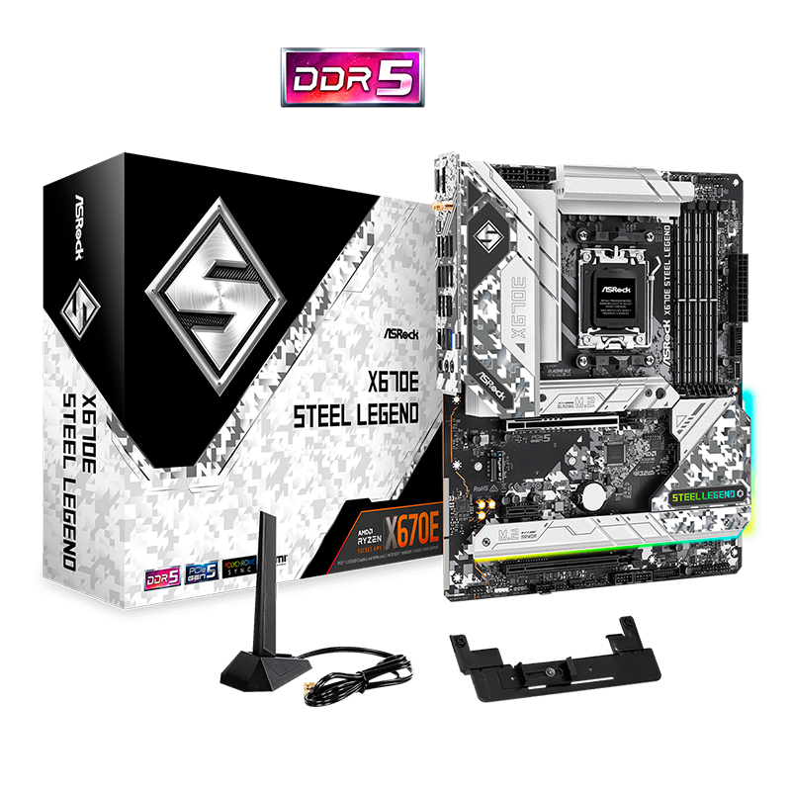

**Mother Asrock X670E Steel Legend AM5**

**Características:**

Deberás investigar las siguientes características:

| **Característica** | **Detalle** |
| --- | --- |
| Socket | Socket AM5 |
| Chipset | AMD X670 |
| Cantidad de Slots PCI-e (16x y 1x) | 1 PCIe 5.0 x16,  1 PCIe 3.0 x16,  1 PCIe 3.0 x1 |
| Puertos SATA | 4 SATA3 |
| Tipo de Memoria soportada | DDR5 de hasta 6600 MHz |
| Cantidad de Slots de memoria | 4 x DDR5 DIMM |
| Cantidad de puertos USB (2.0 y 3.0) | 2 USB 3.2 Gen2x2 Type-C (1 trasero, 1 frente),  1 USB 3.2 Gen2 Type-A (trasero),  10 USB 3.2 Gen1 (6 trasero, 4 frente) |
| Posee slots para discos M.2? | 1 Blazing M.2(PCIe Gen5x4),  3 Hyper M.2 (PCIe Gen4x4), |
| Otras características que deseen especificar: | Realtek 2.5G LAN, Realtek 1G LAN  802.11ax Wi-Fi 6E + Bluetooth 5.2  Puerto HDMI  Puerto DP |

# **Responder:**

1. ¿Qué tipo de procesadores son compatibles con la motherboard especificada?

Da soporte al **procesador AMD Socket AM5 Ryzen™ 7000 Series Processor**s, también son compatibles para los nuevos **procesadores AM5**

1. ¿De los siguientes procesadores cuales son compatibles con la motherboard?

## Procesador AMD Ryzen 7 7700 5.3GHz Turbo AM5

## Procesador Intel Pentium G4560 3.5GHz Socket 1151

* 1. ¿Porque son compatibles o incompatibles?

Solo el procesador “a” es compatible dado el socket que posee, además de estar diseñada para procesadores de la marca AMD.

# 

# 

# 

# **Motherboard II - Mesas pares**

La segunda motherboard que te brindamos es la siguiente:

**Mother ASUS PRIME H610M-K**

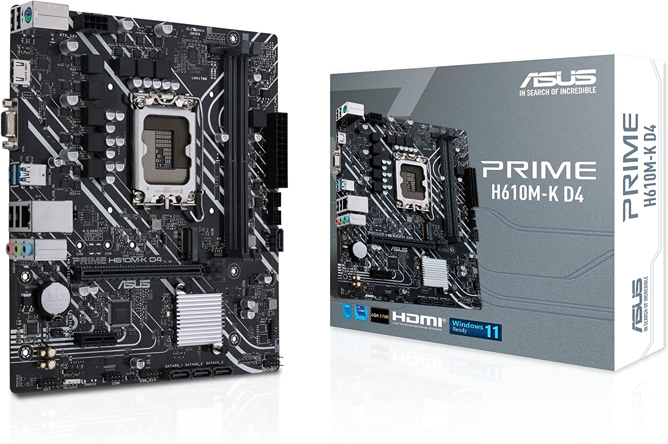

**Características:**

Deberás investigar las siguientes características:

| **Característica** | **Detalle** |
| --- | --- |
| Socket |  |
| Chipset |  |
| Cantidad de Slots PCI-e (16x y 1x) |  |
| Puertos SATA |  |
| Tipo de Memoria soportada |  |
| Cantidad de Slots de memoria |  |
| Cantidad de puertos USB (2.0 y 3.0) |  |
| Posee slots para discos M.2? |  |
| Otras características que deseen especificar: |  |

# **Responder:**

1. ¿Qué tipo de procesadores son compatibles con la motherboard especificada?

Los procesadores compatibles son Intel® de 12a y 13a Gen.

1. ¿De los siguientes procesadores cuales son compatibles con la motherboard?

## Procesador Intel Celeron G4900 3.10GHz Socket 1151

## Procesador Intel Core i7 12700K 5.0GHz Turbo

* 1. ¿Porque son compatibles o incompatibles?